Федеральное государственное автономное

образовательное учреждение

высшего образования

«СИБИРСКИЙ ФЕДЕРАЛЬНЫЙ УНИВЕРСИТЕТ»

Институт управления бизнес-процессами

Кафедра «Бизнес-информатики и моделирования бизнес-процессов»

**КУРСОВАЯ РАБОТА**

по дисциплине «Проектирование, разработка и оптимизация WEB-приложений»

«WEB-сайт салона красоты»

Руководитель Никитин.А.И

(фамилия, инициалы)

(подпись, дата)

Студент УБ22-08Б,432214343 Ильина В.С.

(группа)

(фамилия, инициалы)

(подпись, дата)

Красноярск 2023**СОДЕРЖАНИЕ**

Введение……………………………………………………………………………...3

1Введение в HTML, Java Script, PHP……………………………………………...5

1.1 Основы разметки гипертекста HTML………………………………………..5

1.2 Основы Java Script …………………………………………………………...13

1.3 Основы PHP……………………………………………………………....…..17

1.4 Работа с MySQL……………………………………………………………...20

2 Практическая часть………………………………………………………………23

2.1 Задание 23

2.2 Этапы работы……………………………………………………………...…23

Список использованных источников 42

Введение

Современный мир диктует нам новые требования и возможности для развития бизнеса. Онлайн-платформы стали неотъемлемой частью жизни многих людей, предоставляя им удобные способы поиска и использования различных услуг.   
 В данной курсовой работе будет рассмотрено создание сайта салона красоты. Систематический подход к разработке сайта позволит облегчить процесс организации и предоставления услуги клиентам, а также повысить эффективность работы салона в целом.   
 Основными целями создания сайта являются: увеличение клиентской базы, расширение аудитории, улучшение взаимодействия с клиентами, повышение узнаваемости бренда и улучшение общей репутации салона.  
В работе будет рассмотрено проектирование и разработка сайта, выбор оптимальной структуры и дизайна, а также внедрение функционала, необходимого для комфортного пользования услугами салона.  
Также будет проведен анализ существующих онлайн-платформ и сервисов для салонов красоты с целью определить и применить наиболее эффективные и инновационные подходы в создании сайта.   
 Изучение и анализ требований и ожиданий клиентов салона красоты также будет являться важной частью работы, поскольку их учет позволит создать наиболее удобный сайт с максимально адаптированным функционалом.  
Курсовая работа будет включать как теоретическую часть, так и практическую. В практической части будет представлена разработка и реализация сайта салона красоты с использованием современных технологий и инструментов.  
Ожидается, что данная курсовая работа сможет стать полезным источником информации для разработчиков, владельцев салонов красоты и других заинтересованных лиц, желающих создать свой собственный сайт для салона красоты и повысить эффективность своего бизнеса.

Объект работы: процесс разработки сайта.

Предмет работы: язык HTML, Java Script как средство создания сайта.

Целью работы: создать сайт для салона красоты.

Задачи:

1. Изучить основы HTML, Java Script, PHP.
2. Разработать план сайта.
3. Создать макет и дизайн сайта.
4. Создать регистрацию и авторизацию с помощью базы данных.

# **1 Введение в HTML, Java Script, PHP**

# **Основы разметки гипертекста HTML**

Web–страницы пишутся с использованием языка НТМL и обычно передаются провайдеру услуг Интернет ISP (Internet Service Provider) для размещения на Web– сервере. Для получения страниц с Web–сервера используется протокол HTTP (Hyper Text Transfer Protocol). Как известно, адрес Web–страницы называется универсальным локатором ресурсов URL (Universal Resource Locator), например, http://www.microsoft.com. Web–страницы загружаются в компьютер и просматриваются на экране с помощью специальных программ, называемых браузерами, таких, как Internet Explorer, Netscape Navigator и т.п. Каждый браузер имеет свой набор возможностей для просмотра Web– страниц. Сравнительный анализ показывает, что, например, Internet Explorer фирмы Microsoft обладает большими возможностями, чем браузер Navigator фирмы Netscape. Internet Explorer поддерживает два языка реализации сценариев: VBScript и JavaScript, в то время как Netscape Navigator – только JavaScript.

При создании Web–страниц используют различные инструментальные средства. Обычно статическая часть Web–страницы создается текстовым и графическим редакторами, обеспечивающими сохранение данных в формате HTML, а динамическая часть программируется на языках VBScript и JavaScript или с использованием специальных средств языков программирования таких, как Delphi или Visual C++.

Язык разметки гипертекста HTML определяет структуру и динамику Web–страницы с помощью специальных символов, называемых тегами. Тег–это символ или ключевое слово, взятое в угловые скобки. Теги, как правило, встречаются парами: начальный и конечный. Конечный тег отличается от начального только наличием косой черты перед символом или словом. За символом или словом часто идет список параметров, в котором параметры отделяются друг от друга пробелами. Часто параметры имеют значения, задаваемые с помощью знака равенства.

Любая Web–страница должна начинаться тегом <html> и заканчиваются тегом </html>.

Программист может добавлять для себя некоторые примечания, но не показывать их пользователю. Достигается это следующим образом: <!-- Текст комментария из одной или нескольких строк --> Комментарий можно включить до начала страницы, в любое место страницы или в конец страницы.

Web–страница обычно начинается с заголовка, который устанавливается тегами <head> и </head>. Раньше заголовок включал формальную структуру с информацией об остальной части страницы. Теперь

заголовок используется в сокращенном варианте и, как правило, содержит только заглавие Web–страницы, выводимые тегами <title> и </title>. Заглавие появляется в строке заголовка Web–браузера. Этот текст используется также

поисковыми системами Интернет.

Основное содержание страницы называется телом, и вводится тегами

<body> и </body>. В теге <body> можно использовать ряд ключевых строк,

называемых атрибутами, для установки таких параметров, как цвет

гиперссылок и т.д. Основными атрибутами тега <body> являются: align, alink,

background, bgcolor, bgproperties, bottommagin, class, id, lang, language,

leftmagin, link, rightmagin, scroll, style, text, onblur, onfocus, onload, onload,

vlink. Цвет устанавливается путем указания значения красной, зеленой и

синей составляющих в шестнадцатеричном формате либо с помощью

цветовой константы HTML. Например, для зеленого цвета можно

использовать шестнадцатеричное значение 00FF00 или константу green.

Для включения изображения в качестве фона необходимо добавить в

тег <body>атрибут background, задав в качестве его значения путь файла,

содержащего требуемое изображение: <body background=” gif/back.gif”>.

Таким образом, Web–страница имеет следующую структуру:(рис.1)

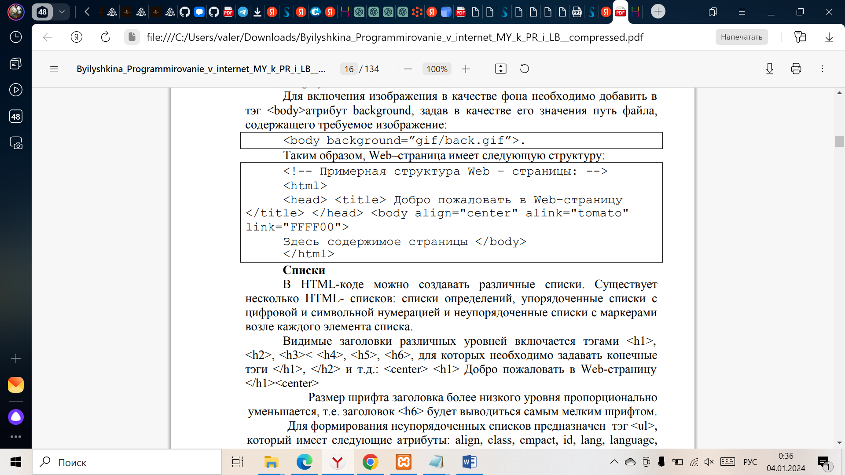

Рисунок 1-структура страницы

*Списки*

В HTML-коде можно создавать различные списки. Существует

несколько HTML- списков: списки определений, упорядоченные списки с

цифровой и символьной нумерацией и неупорядоченные списки с маркерами

возле каждого элемента списка.

Видимые заголовки различных уровней включается тегами <h1>, <h2>, <h3>, <h4>, <h5>, <h6>, для которых необходимо задавать конечные теги </h1>, </h2> и т.д.: <center> <h1> Добро пожаловать в Web-страницу </h1><center>

Размер шрифта заголовка более низкого уровня пропорционально

уменьшается, т.е. заголовок <h6> будет выводиться самым мелким шрифтом.

Для формирования неупорядоченных списков предназначен тег <ul>,

который имеет следующие атрибуты: align, class, cmpact, id, lang, language,

style, title, type, событие = "сценарий". Элементы списка вводятся тегом <li>, который не нуждается в закрывающем теге. Весь список заканчивается тегом </ul>. Для формирования нумерованных списков используется тег <ol>.

*Гиперссылки*

Гипертекстовый документ-это документ, содержащий ссылки на другие документы. Гипермедийный документ основан на гипертекстовом документе, но в дополнении к тексту содержит разнообразную графику, видео- и аудио объекты. В таких документах в качестве ссылок часто используются изображения. Существует очень много мультимедийных объектов, которые могут быть размещены на Web-странице.

Ссылка в гипертекстовом или гипермедийном документе состоит из двух частей: видимой части или указателя(anchor) и невидимой части или адресной части (URL- reference), дающей инструкцию браузеру о местоположении другого документа. Указателем может быть слово, группа слов или изображение. Текстовые указатели обычно подчеркнуты одной линией. Их цвет регулируется специальными параметрами, а также установками браузера. Обычно в качестве указателя выбирается тот или иной фрагмент документа.

Пример создания текстового указателя: <A HREF= "JavaScript.html">JavaScript</A>

Второй частью ссылки является URL-адрес страницы, которая будет загружена, если щелкнуть на указателе ссылки кнопкой мыши. Указание адреса может быть относительным или абсолютным. Относительные указатели являются URL-адресами файлов, расположенных на том же компьютере, что и документ, в котором находится указатель этой ссылки. Таким образом, здесь используется только имя файла, а не весь длинный URL-адрес. Например, если браузер загрузил страницу, находящуюся по адресу http://www.mysite.com/page, то относительный адрес /picture подразумевает адрес http://www.mysite.com/page/picture, т.е. подкаталог, расположенный на той же машине. Относительные указатели позволяют размещать файлы в пределах данного сервера без больших изменений в межстраничной адресации. Абсолютные указатели – это URL- адреса, полностью определяющие компьютер, каталог или файл. В качестве объектов, на которые ссылаются с помощью тега <A>, могут быть не только Web-страницы, но и файлы различных типов, и даже встраиваемые объекты. Когда пользователь щелкает по ссылке на Webстраницу, производится ее поиск, а затем загрузка в окно Web-браузера. Если же ссылка определяет другой объект, то браузер находит по адресу этот объект и затем решает, что с ним делать. Если браузер знает сам, как с ним обращаться, то он очищает окно и загружает этот объект, например, изображение в формате GIF. Если он сам не умеет с ним обращаться, то он будет искать на машине пользователя соответствующую программу просмотра и запустит ее в дополнительном окне, например, MS Word.

Гипертекстовая и гипермедийная среда являются лишь частью сети Internet. Другие ресурсы начали свое существование задолго до рождения Web-сети. Рассмотренный способ связывания HTML-документов распространяется и на другие ресурсы.

*Таблицы*

Таблицы предназначены для упорядоченного размещения информации на Web- страницы. В ячейки таблицы можно помещать любую информацию – текст, изображения, гиперссылки и т.п. Основные теги таблицы: <TABLE>...</TABLE>

Это основные теги, описывающие таблицу. Все элементы таблицы должны находиться внутри этих двух тегов. По умолчанию таблица не имеет обрамления и разделителей. Обрамление добавляется атрибутом BORDER. срока таблицы: <TR>...</TR>.

Количество строк таблицы определяется количеством встречающихся пар тегов <TR>..</TR>. Строки могут иметь атрибуты ALIGN и VALIGN, которые описывают визуальное положение содержимого строк в таблице.

Ячейка таблицы: <TD>...</TD>.

Описывает стандартную ячейку таблицы. Ячейка таблицы может быть описана только внутри строки таблицы. Каждая ячейка должна быть пронумерована номером колонки, для которой она описывается. Если в строке отсутствует одна или несколько ячеек для некоторых колонок, то браузер отображает пустую ячейку. Расположение данных в ячейке по умолчанию определяется атрибутами ALIGN="left" и VALIGN="middle". Данное расположение может быть исправлено как на уровне описания строки, так и на уровне описания ячейки.

Заголовок таблицы: <TH>...</TH>.

Ячейка заголовка таблицы имеет ширину всей таблицы; текст в данной ячейке имеет атрибут BOLD и ALIGN="center".

Подпись: <CAPTION>...</CAPTION>.

Данный тег описывает название таблицы (подпись). Тег <CAPTION> должен присутствовать внутри <TABLE>...</TABLE>, но снаружи описания какой-либо строки или ячейки. По умолчанию <CAPTION> имеет атрибут ALIGN="top", но может быть явно установлен в ALIGN="bottom". ALIGN определяет, где -сверху или снизу таблицы будет поставлена подпись. Подпись всегда центрирована в рамках ширины таблицы.

Основные атрибуты таблицы:

BORDER

Данный атрибут используется в теге TABLE. Если данный атрибут присутствует, граница таблицы прорисовывается для всех ячеек и для таблицы в целом. BORDER может принимать числовое значение, определяющее ширину границы, например, BORDER=3.

ALIGN

Если атрибут ALIGN присутствует внутри тегов <CAPTION> и </CAPTION>, то он определяет положение подписи для таблицы (сверху или снизу). По умолчанию ALIGN=top. Если атрибут ALIGN встречается внутри <TR>, <TH> или <TD>, он управляет положением данных в ячейках по горизонтали. Может принимать значения left (слева), right (справа) или center (по центру).

VALIGN

Данный атрибут встречается внутри тегов <TR>, <TH> и <TD>. Он определяет вертикальное размещение данных в ячейках. Может принимать значения top (вверху), bottom (внизу), middle (по середине) и baseline (все ячейки строки прижаты кверху).

NOWRAP

Данный атрибут говорит о том, что данные в ячейке не могут логически разбиваться на несколько строк и должны быть представлены одной строкой.

COLSPAN

Указывает, какое количество ячеек будет объединено по горизонтали для указанной ячейки. По умолчанию = 1.

ROWSPAN

Указывает, какое количество ячеек будет объединено по вертикали для указанной ячейки. По умолчанию = 1.

COLSPEC

Данный параметр позволяет задавать фиксированную ширину колонок либо в символах, либо в процентах, например, COLSPEC="20%".

*Изображения*

Одна из наиболее привлекательных черт Web – возможность включения ссылок на графические и иные типы данных в HTML-документ. Делается это при помощи тега <IMG>. Использование данного тега позволяет значительно улучшить внешний вид документов.

Атрибуты тега <img>:

URL

Обязательный параметр, имеющий такой же синтаксис, как и стандартный URL. Данный URL указывает браузеру где находится рисунок. Рисунок должен храниться в графическом формате, поддерживаемом браузером. На сегодняшний день форматы GIF и JPG поддерживаются большинством браузеров.

ALT="text"

Данный необязательный элемент задает текст, который будет отображен браузером, не поддерживающим отображение графики или с отключенной подкачкой изображений. Обычно, это короткое описание изображения, которое пользователь мог бы или сможет увидеть на экране. Если данный параметр отсутствует, то на месте рисунка большинство браузеров выводит пиктограмму (иконку), активизировав которую, пользователь может увидеть изображение. Тег ALT рекомендуется, если ваши пользователи используют браузер, не поддерживающий графический режим, например. Lynx.

HEIGTH="n1"

Данный необязательный параметр используется для указания высоты рисунка в пикселах. Если данный параметр не указан, то используется оригинальная высота рисунка. Это параметр позволяет сжимать или растягивать изображения по вертикали, что позволяет более четко определять внешний вид документа. Однако, некоторые браузеры не поддерживают данный параметр. С другой стороны, экранное разрешение у вашего клиента может отличаться от вашего, поэтому будьте внимательны при задании абсолютной величины графического объекта.

WIDTH="n2"

Параметр также необязателен, как и предыдущий. Позволяет задать абсолютную ширину рисунка в пикселах.

ALIGN

Данный параметр используется, чтобы сообщить браузеру, куда поместить следующий блок текста. Это позволяет более строго задать расположение элементов на экране. Если данный параметр не используется, то большинство браузеров располагает изображение в левой части экрана, а текст справа от него.

ISMAP

Этот параметр сообщает браузеру, что данное изображение позволяет пользователю выполнять какие-либо действия, щелкая мышью на определенном месте изображения.

С версии HTML 2.0 у тега <IMG> появились дополнительные параметры:

BORDER

Данный параметр позволяет автору определить ширину рамки вокруг рисунка.

VSPACE

Позволяет установить размер в пикселах пустого пространства над и под рисунком, чтобы текст не наезжал на рисунок. Особенно это важно для динамически формируемых изображений, когда нельзя заранее увидеть документ.

*Формы*

Форма является средством интерактивного взаимодействия пользователей с сетью Интернет. Она представляет собой контейнер для размещения полей ввода и управляющих элементов. После того как пользователь отправит информацию, она обрабатывается программой (скриптом), размещенной на сервере. Скрипт – это короткая программа, специально созданная для обработки каждой формы. Существует также возможность создавать формы непосредственно в окне браузера читателя. Каждая форма начинается тегом <FORM>, в котором нужно определить два атрибута:

1)ACTION – для задания URL, который примет и обработает данные

формы; если атрибут не определен, данные отправляются по адресу

страницы, на которой помещена форма;

2) METHOD – для указания способа посылки информации для обработки

скриптом:

a) POST – информация посылается отдельно от URL;

b) GET – информация посылается вместе с URL.

Для создания в форме полей используются теги: <TEXTAREA>,<SELECT> и <INPUT>. Текст рассматривается как предварительно отформатированный. Тег <SELECT> используется для создания всплывающего меню или списка опций с полосой прокрутки и имеет атрибуты:

1) NAME – название меню с опциями;

2) SIZE – вертикальный размер окна; если он равен 1 или отсутствует, то выводится весь список, иначе- часть списка с полосой прокрутки; когда размер превышает числа опций, то список дополняется пустыми строками, при выборе которых возвращается пустое значение;

3) MULTIPLE – возможность одновременного выбора нескольких опций.

4) Опции включаются тегом <OPTION> с атрибутами:

5) VALUE – возвращаемое значение для скрипта;

6) SELECTED – определяет опцию, выделенную по умолчанию.

# **1.2 Основы Java Script**

Для обеспечения интерактивных HTML-документов используются сценарии, которые пишутся на языке сценариев JavaScript. Сценарии могут располагаться непосредственно в HTML-документе между тегами <script> и </script>.

Одним из параметров тега <script> является language, который определяет язык сценариев. Для JavaScript значение этого параметра “JavaScript”, который одновременно является значением параметра по умолчанию, т.е. его можно опустить для языка JavaScript.

Некоторые браузеры могут не поддерживать какие-то теги, поэтому страница может отображаться неверно. Для того, чтобы избежать такой ситуации, рекомендуется операторы языка сценариев ставить в теги комментариев <!-- …--> .Для правильной работы интерпретатора требуется ставить перед закрывающим тегом комментария. Документ может содержать несколько тегов <script>.

*Функции*

Основным элементом языка JavaScript является функция. Описание функции имеет следующий вид:

function F(V){S},

где F – идентификатор функции, задающий имя функции, к которому можно обращаться, v – список формальных параметров функции, которые перечисляются через запятую, S – тело функции, в котором описаны действия.

Вложенности функции не допускается. Параметры в описании функции могут отсутствовать. Обычно описание функций задается в разделе <HEAD> документа, что обеспечивает интерпретацию и сохранение в памяти всех функций при загрузке документа в браузер.

*Объекты клиента*

При интерпретации HTML-страницы браузером создаются объекты JavaScript. Взаимосвязь объектов между собой представляет собой иерархическую структуру. В вершине этой иерархии находится объект window, представляющий собой окно браузера, он является родителем для всех остальных объектов. Каждая страница объекта document, определяется содержимым самого документа и обладает свойствами, такими, как: цвет фона, цвет шрифта, и т.д.

Каждый объект обладает определенными свойствами и методами.

1) window – объект окна браузера;

2) document – объект отображаемого документа;

3) history – объект, содержащий информацию об адресах ранее

загружаемых страниц HTML;

4) frame- объект фрейма (специальное представление данных);

5) location – объект, связанный с URL-адресом отображаемого документа.

Любой элемент (объект) документа представляет собой массив. Индексация массива начинается с нуля, поэтому к элементам массива можно либо по имени, задаваемом в соответствующем теге параметром name, либо как к элементу массива в соответствии с иерархией объектов. Например, document.forms[0], document.forms[1] и т.д.

Каждый объект, кроме свойств обладает и методами, которые можно вызывать для выполнения определенных действий через объект. Рассмотрим основные свойства и методы некоторых объектов.

*Объект браузера*

В языке JavaScript определены объекты, которые называются объектами браузера. Управлять частями документа можно с помощью методов браузера. Свойство window.status можно использовать для изменения строки состояний.

Объект window имеет три метода:

1. window.alert отображает диалоговое окно, в которое помещается сообщение для пользователя. Данный метод используется при обработке полей формы.

2. Метод confirm отображает диалоговое окно подтверждения выполнения операции, которое содержит две кнопки OK и Cancel и позволяет выбрать один из вариантов. Если пользователь выбирает JR, то функция возвращает true, иначе false. 3. Метод prompt() используется для ввода диалогового окна запроса данных. При щелчке по кнопке OK введенные пользователем в текстовое поле данные отображаются в документе. Если выбрано Cancel, возвращается Null. Метод prompt() имеет второй параметр, с помощью которого задается значение по умолчанию HTML-код со сценарием, использующим метод prompt().

*Объект history*

Объект history представляет адреса ранее загруженных HTML-страниц. Объект имеет свойства, которые хранят информацию о ранее загруженных страницах, а также метод, которые позволяют загружать предыдущие и следующие страницы. К элементам объекта history можно обращаться по индексу, в этом случае history рассматривается как массив, где текущая страница представлена элементом history[0], предыдущая – history[-1], следующая – history[1].

Объект history имеет следующие свойства и методы.

1. Свойство length содержит длину списка адресов посещаемых страниц.

2. Свойство current - адрес текущей страницы.

3. Свойство next - адрес следующей страницы к которой перейдет пользователь по кнопке ВПЕРЕД.

4. Свойство previos - адрес страницы по которой перейдет пользователь по кнопке НАЗАД.

Кроме этого существуют методы:

1. Метод go, который позволяет перейти на указанную страницу из списка посещаемых страниц. Например: history.go(-1), history.go(2) и т.д.

2. Метод forward, который аналогичен свойству next.

3. Метод bask, аналогичный свойству previos.

*Объект location*

Объект location связан с URL-адресом отображаемого документа.

Данный объект имеет два метода.

1) Метод reload, который перезагружает текущий документ.

2) Метод replace, который заменяет текущую страницу, на адрес страницы, который указан в качестве параметра. Данный метод не изменяет историю браузера.

*Объект frame*

Объект frame связан со специальным способом представления данных в виде фреймов, который задается в теге <FRAMESET>, <FRAME> и <NOFRAMES>. В этом случае окно браузера разбивается на отдельные прямоугольные части, размер которых и их количество задается в параметра тегов. Фреймы позволяю изменять содержимое этих окон независимо друг от друга или устанавливать связь между ними, т.е. при изменении параметров одного окна, изменять параметры другого.

Объект frame свойства: top, left, right. Доступ к каждому фрейму осуществляется с помощью значения параметра target.

*Объект document*

Свойство объекта document определяется содержимым самого документа: шрифт, цвет фона, формы, изображения. Объект document, в зависимости от своего содержимого, может имеет объекты, являющиеся для него подчиненными (в соответствии с иерархической структурой).

Кроме этого данный объект имеет свой методы: - write и writeln, запись в документ текста, указанного в параметрах этих методов. Это позволяет формировать в интерактивном режиме выводимый в документ необходимые данные. Все элементы документа представляют из себя также массивы, поэтому обращение к ним возможно как по имени, которое задается параметром name, либо по индексу.

# **1.3 Введение в PHP**

Чтобы проверить работу примеров необходимо вначале установить веб-сервер. Затем, в любом текстовом редакторе набрать код программы и сохранить его в файле с расширением *.php. Этот файл необходимо разместить в директории веб-сервера (как правило, в директории www). Далее необходимо запустить браузер и в адресной строке набрать http://localhost/my_program.php/

Программы PHP могут выполняться двумя способами: как сценарное приложение Web-сервером и как консольные программы. Поскольку, нашей задачей является программирование web-приложений, мы преимущественно будем рассматривать первый способ.

Рассмотрим процесс выполнения php-сценария при обращении браузера к серверу. Итак, вначале браузер запрашивает страницу с расширением. php, после чего web-сервер пропускает программу через машину PHP и выдаёт результат в виде html-кода. Причем, если взять стандартную страницу HTML, изменить расширение на .php и пропустить её через машину PHP, последняя просто перешлёт её пользователю без изменений. Чтобы включить в этот файл команды PHP, необходимо заключить команды PHP в специальные теги, которых различают 4 вида (они эквивалентны и можно использовать любые). Инструкция обработки XML: (рис.2)

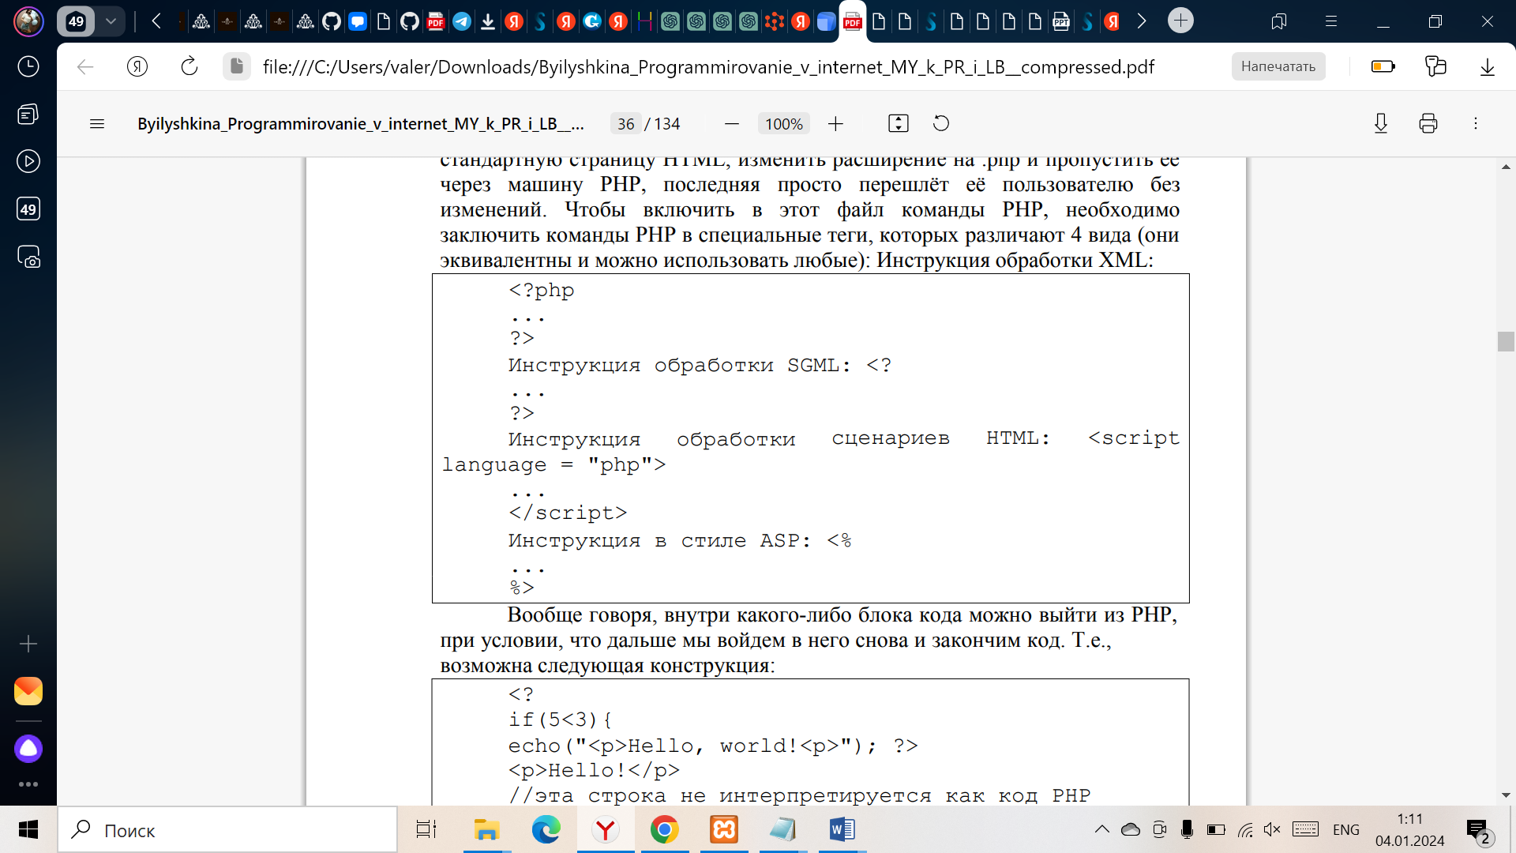

Рисунок 2 - Инструкция обработки XML

Вообще говоря, внутри какого-либо блока кода можно выйти из PHP, при условии, что дальше мы войдем в него снова и закончим код. Возможна следующая конструкция: (рис.3)

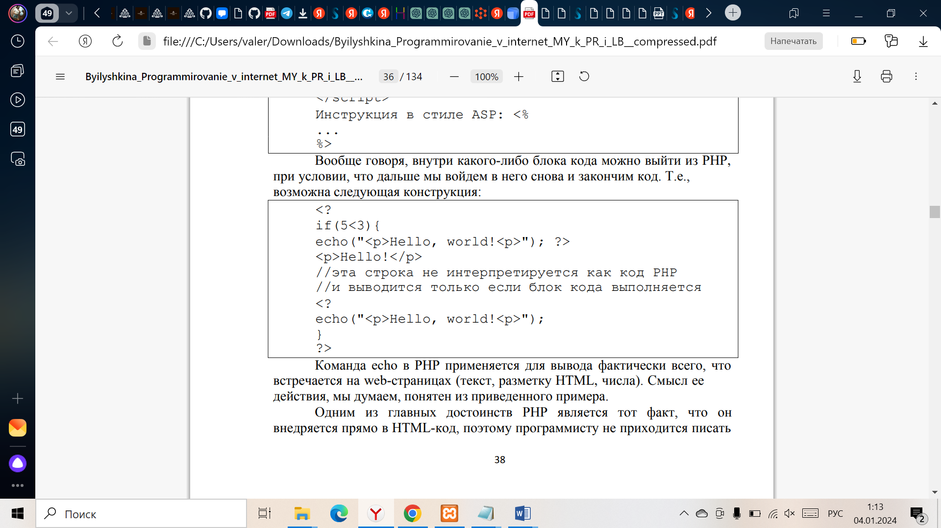

Рисунок 3- выход из блока

Команда echo в PHP применяется для вывода фактически всего, что встречается на web-страницах (текст, разметку HTML, числа). Смысл ее действия, мы думаем, понятен из приведенного примера.

Одним из главных достоинств РНР является тот факт, что он внедряется прямо в HTML-код, поэтому программисту не приходится писать программу с множеством команд для простого вывода HTML. Код HTML и РНР можно чередовать по мере необходимости.

**Управляющие конструкции PHP**

*Конструкция if*

Синтаксис конструкции if аналогичен конструкции if в языке Си.

Согласно выражениям PHP, конструкция if содержит логическое выражение. Если логическое выражение истинно (true), то оператор, следующий за конструкцией if будет исполнен, а если логическое выражение ложно (false), то следующий за if оператор исполнен не будет.

*Цикл со счетчиком for*

Цикл со счетчиком используется для выполнения тела цикла определенное число раз. С помощью цикла for можно (и нужно) создавать конструкции, которые будут выполнять действия совсем не такие тривиальные, как простая переборка значения счетчика. Цикл for начинает свою работу с выполнении инициализирующих_команд. Данные команды выполняются только один раз. После этого проверяется условие _цикла, если оно истинно (true), то выполняется тело_цикла. После того, как будет выполнен последний оператор тела, выполняются команды_после_итерации. Затем снова проверяется условие_цикла. Если оно истинно (true), выполняется тело_цикла и команды_после_итерации, и.т.д.

*Цикл перебора массивов foreach*

Данный цикл предназначен специально для перебора массивов.

# **1.4 Работа с MySQL**

MySQL – это одна из самых популярных и самых распространенных СУБД (система управления базами данных) в интернете. Она не предназначена для работы с большими объемами информации, но ее применение идеально для интернет-сайтов, как небольших, так и достаточно крупных.

MySQL отличатся хорошей скоростью работы, надежностью, гибкостью. Работа с ней, как правило, не вызывает больших трудностей. Поддержка сервера MySQL автоматически включается в поставку PHP.

Приложение на РНР, использующее для хранения информации базу данных (в частности MySql) всегда работает быстрее приложения, построенного на файлах. Дело в том, что базы данных написаны на языке C++, и написать на PHP программу, которая работала бы с жёстким диском эффективнее базы данных - задача неразрешимая по определению, поскольку программы на PHP в принципе работают медленнее, чем программы на C++, так как РНР - интерпретатор, а С++ - компилятор.

Таким образом, основное достоинство базы данных заключается в том, что она берёт на себя всю работу с жёстким диском и делает это очень эффективно.

Создать базу данных, таблицы и заполнить их записями можно несколькими путями: работая с сервером MySQL напрямую, используя программу веб-сервера phpMyAdmin, а также с помощью php-скрипта.

Создадим базу данных и одну таблицу в phpMyAdmin. Для запуска программы в адресной строке браузера нужно набрать http://localhost/phpMyAdmin.php/.

Рассмотрим основные функции PHP, применяемые для работы с MySQL сервером.

*Функции соединения с сервером MySQL*

Основной функцией для соединения с сервером MySQL является mysql_connect(), которая подключает скрипт к серверу баз данных MySQL и выполняет авторизацию пользователя базой данных.

Как вы наверно заметили, все параметры данной функции являются необязательными, поскольку значения по умолчанию можно прописать в конфигурационном файле php.ini. Если вы хотите указать другие имя MySQL-хоста, пользователя и пароль, вы всегда можете это сделать. Параметр $hostname может быть указан в виде: хост: порт.

Функция возвращает идентификатор (типа int) соединения, вся дальнейшая работа осуществляется только через этот идентификатор. При следующем вызове функции mysql_connect() с теми же параметрами новое соединение не будет открыто, а функция возвратит идентификатор существующего соединения.

Для закрытия соединения предназначена функция mysql_close(int $connection_id).

*Функция выбора базы данных*

Функция mysql_select_db (string $db [, int $id]) выбирает базу данных, с которой будет работать PHP скрипт. Если открыто не более одного соединения, можно не указывать параметр $id.

*Функции выполнения запросов к серверу баз данных*

Все запросы к текущей базе данных отправляются функцией mysql_query(). Этой функции нужно передать один параметр - текст запроса. Текст запроса может содержать пробельные символы и символы новой строки (\n). Текст должен быть составлен по правилам синтаксиса SQL.

*Функции обработки результатов запроса*

Если запрос, выполненный с помощью функции mysql_query() успешно выполнился, то в результате клиент получит набор записей, который может быть обработан следующими функциями PHP:

1) mysql_result () - получить необходимый элемент из набора записей;

2) mysql_fetch_array () - занести запись в массив;

3) mysql_fetch_row () - занести запись в массив;

4) mysql_fetch_assoc () - занести запись в ассоциативный массив;

5) mysql_fetch_object () - занести запись в объект.

Также можно определить количество содержащихся записей и полей в результате запроса. Функция mysql_num_rows () позволяет узнать, сколько записей содержит результат запроса.

2 Практическая часть

2.1 Задание

Разработать сайт, используя технологии HTML, CSS, Javascript, PHP, MySQL, согласно Вашему варианту.

Для своего проекта разработать базу данных для управления пользователями, используя СУБД MySQL. Реализовать добавление, редактирование, просмотр и удаление пользователей. Также предусмотреть функции авторизации и аутентификации.

**Описание реализации:**

-неавторизированные пользователи должны иметь возможность регистрироваться. (форма добавления пользователя)

- авторизированные пользователи разделить на 2 группы: администраторы и авторизированные пользователи.

- администраторы имеют право просматривать, добавлять, редактировать и удалять пользователей.

- авторизированные пользователи имеют право просматривать и редактировать только свои данные.

- при регистрации пользователю присваивается статус авторизированного пользователя.

Мой вариант задания- разработать сайт салона красоты.

**2.2 Этапы выполнения**

1 этап: придумывание названия салона красоты.

Итог: Be like queen.

2 этап: разработка идеи оформления сайта.

Очень хотелось сделать сайт стильным, поэтому выбор упал на глубокий черный фон и белый текст, плавное движение, минимализм.

3 этап: разработка структуры сайта.

Структура сайта включает в себя следующие пункты:

-Главная

-Наши работы

-Вход

-Блок с информацией об услугах

-Блок с информацией о салоне

4 этап: написание кода основной страницы салона (файл index.php). Подключение стилей (файл style.css и normalize.css). Разбиение страницы на блоки делается с помощью объектов класса «div».

В итоге получилось следующее:(рис.4-12)

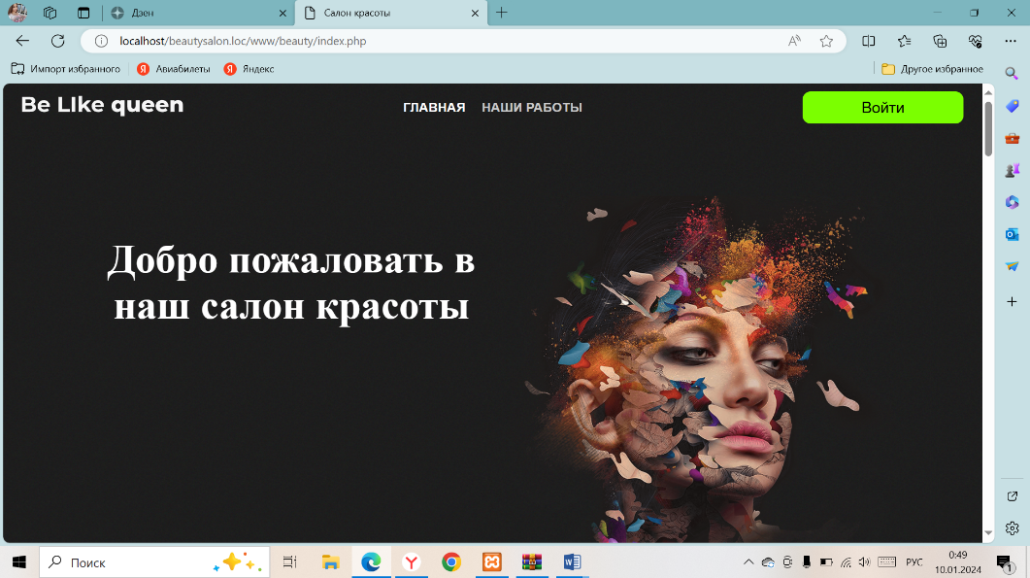

Рисунок 4- Начало сайта

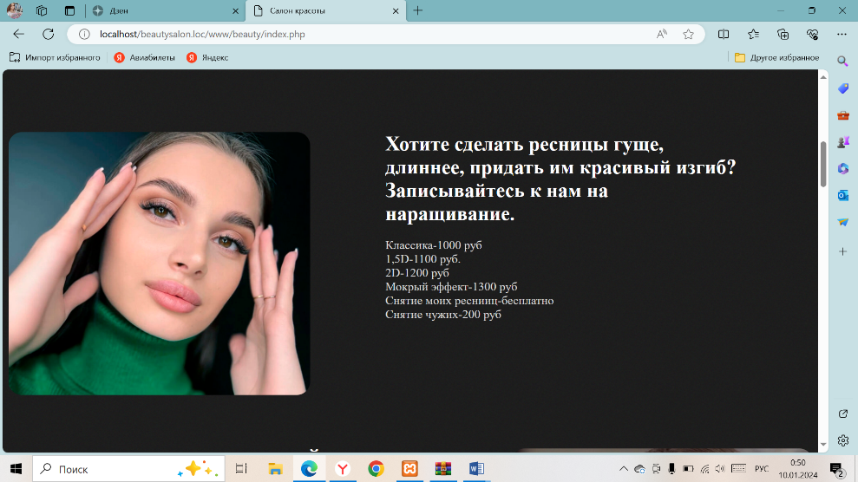

Рисунок 5- продолжение сайта

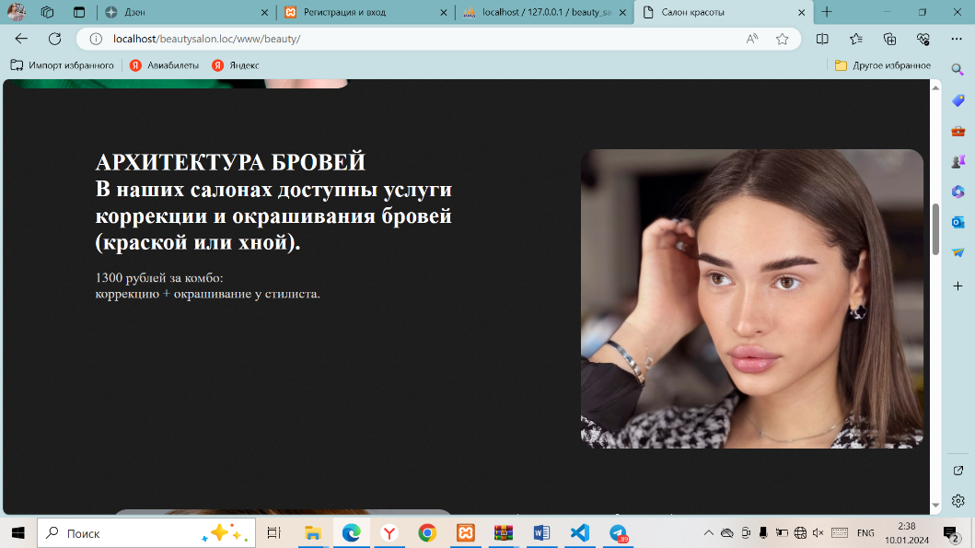

Рисунок 6- продолжение сайта

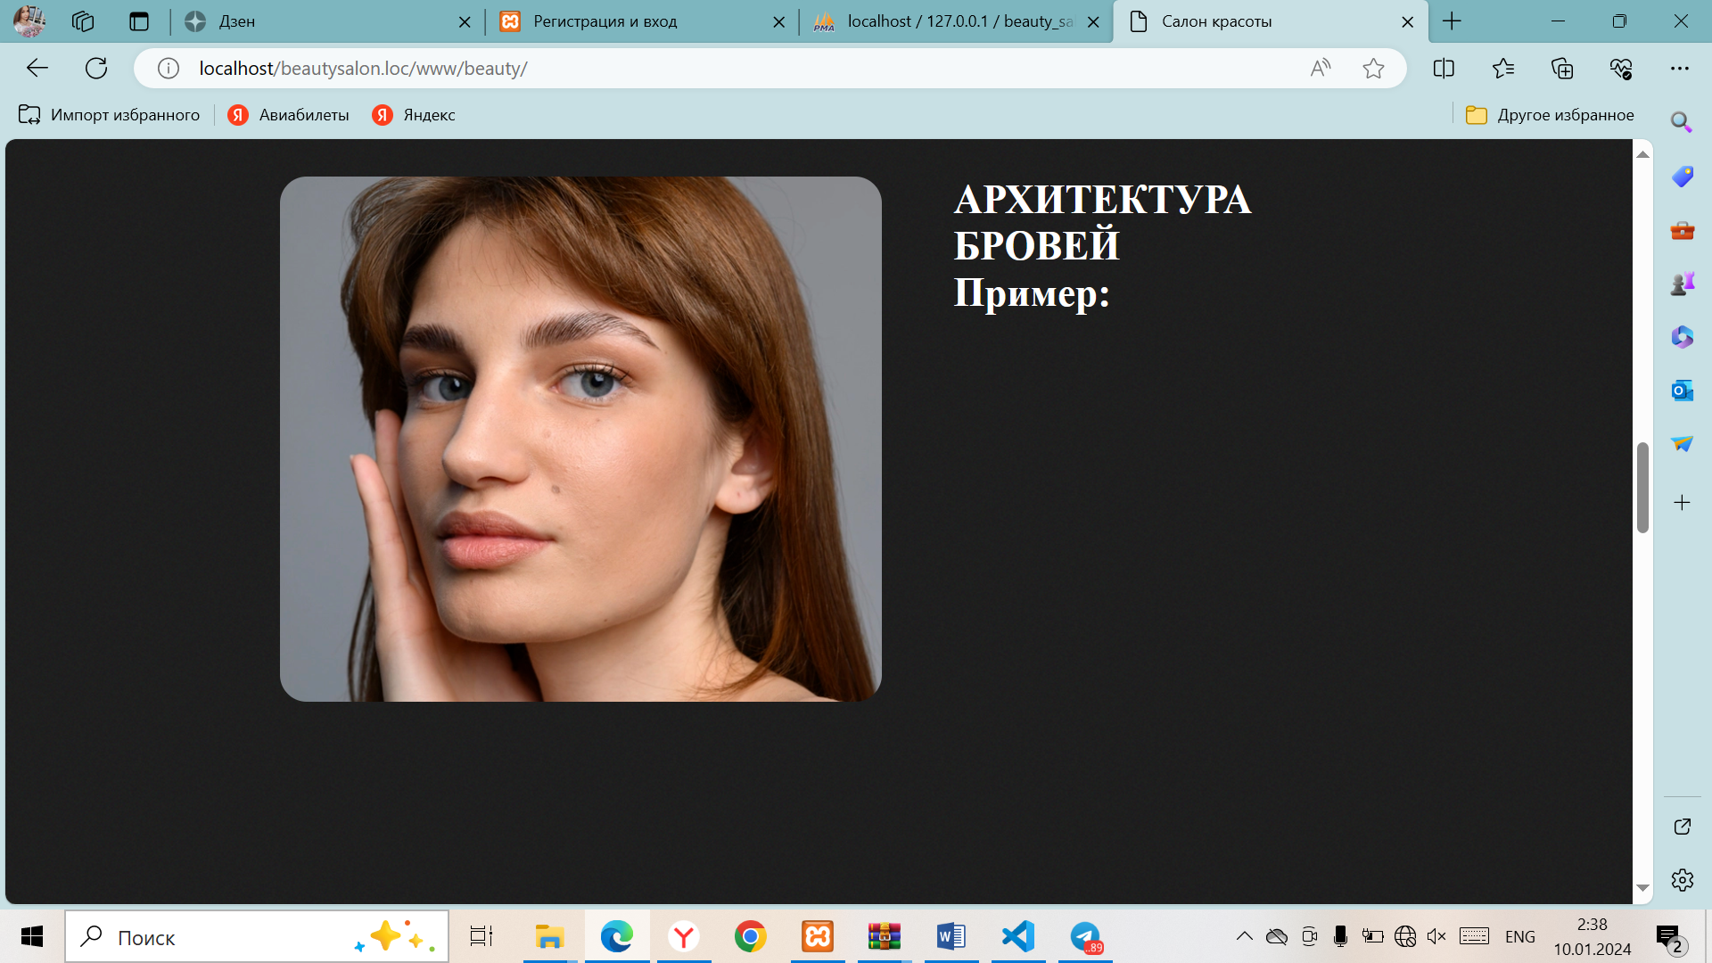

Рисунок 7- продолжение сайта

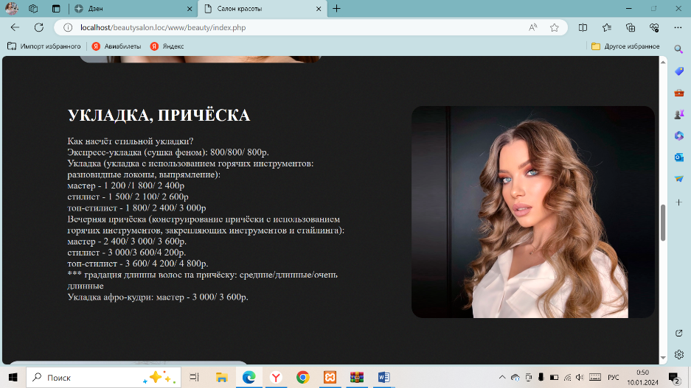

Рисунок 8- продолжение сайта

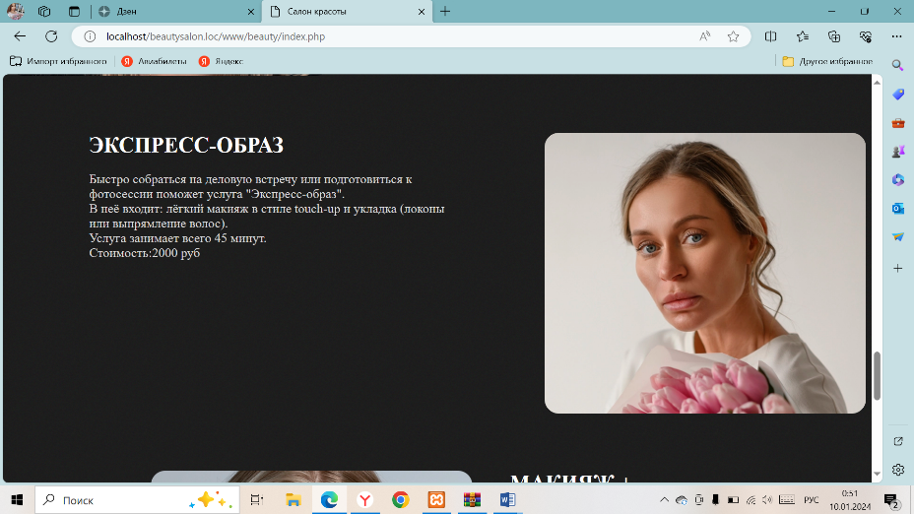

Рисунок 9- продолжение сайта

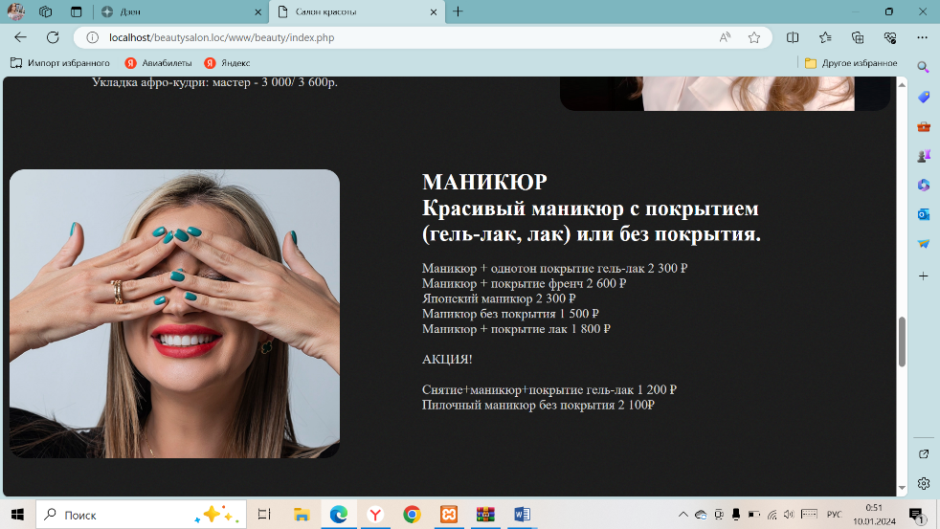

Рисунок 10- продолжение сайта

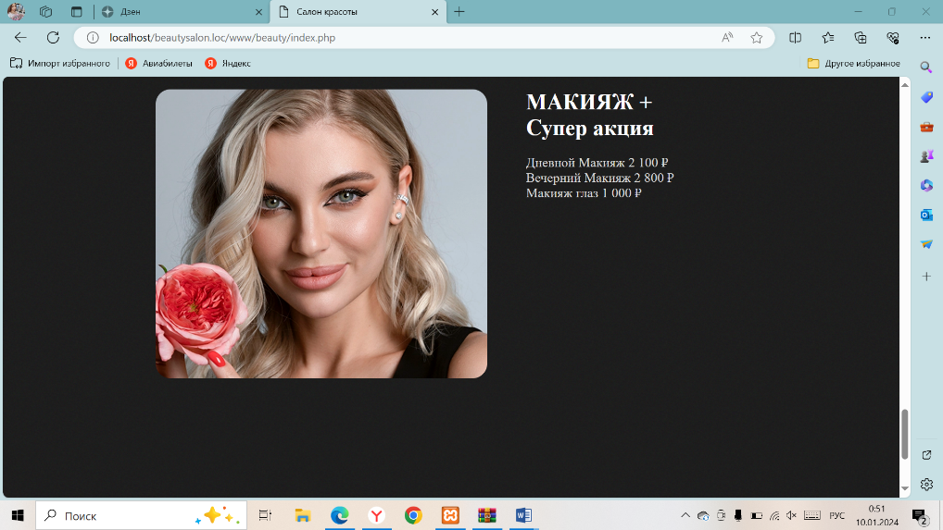

Рисунок 11- продолжение сайта

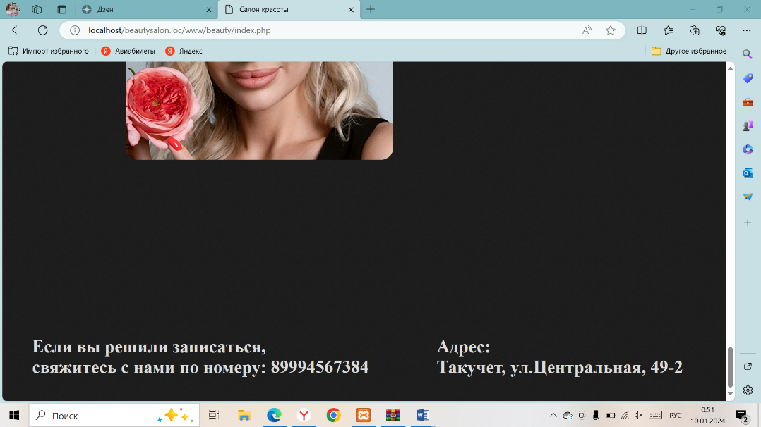

Рисунок 12- конец сайта

Листинг кода основной страницы (index.php) (рис.13):

<!DOCTYPE html>

<html lang="en">

<head>

    <meta charset="UTF-8">

    <link rel="shortcut icon" href="img/favicion.svg" type="image/x-icon">

    <link rel="stylesheet" href="css/style.css">

    <meta name="viewport" content="width=device-width, initial-scale=1.0">

    <title>Салон красоты</title>

</head>

<style>

 .footer-section {

    display: inline-block;

    margin-left: 80px;

    margin: 15px 60px 0px 50px;

    font: sans-serif;

    font-size: 30px;

    color: #dbdbdb;

    font-family: montserrat;

    justify-content: space-between;

  }

   </style>

    <body>

        <header class="header">

            <div class="container header__container">

                <button class="header__burger-btn" id="burger">

                    <span></span><span></span><span></span>

                </button>

                <a href="#" class="logo">

                    <img class="logo__img" src="img/logo.svg" alt="Логотип">

                </a>

                <nav class="menu">

                    <ul class="menu__list">

                        <li class="menu__item"><a class="menu__link " href="index.php">ГЛАВНАЯ</a></li>

                        <li class="menu__item"><a class="menu__link col" href="work.php">НАШИ РАБОТЫ</a></li>

                    </ul>

                </nav>

                <?php

                session_start();

                require_once 'db.php'; // Подключение к базе данных

                // Проверка, был ли пользователь аутентифицирован

                if (isset($_SESSION['user_id'])) {

                    // Если пользователь аутентифицирован, показываем его имя и кнопку "Выйти"

                    $userId = $_SESSION['user_id'];

                    $getUserQuery = "SELECT login FROM users WHERE id = '$userId'";

                    $result = $conn->query($getUserQuery);

                    if ($result->num_rows > 0) {

                        $user = $result->fetch_assoc();

                        $userName = $user['login'];

                        echo "<div class='menu__link'><a href='profile.php'>$userName</a></div>";

                        echo "<a href='logout.php'><button class='button'>Выйти</button></a>";

                    }

                } else {

                    // Если пользователь не аутентифицирован, показываем кнопку "Войти"

                    echo "<a href='login.php'><button class='button'>Войти</button></a>";

                }

                // Закрытие соединения с базой данных

                $conn->close();

                ?>

            </div>

    </header>

    <div class="top">

</div>

    <section class="title-text element-animation">

        <p>

            Добро пожаловать в наш салон красоты

        </p>

        <img src="img/index/hero.png" width="500px" alt="">

    </section>

    <section class="section-container element-animation">

        <div class="section-box">

            <img class="section-img" src="img/index/ресницы.png" width="450px" alt="">

            <div class="section-text-paragraph">

                <p class="section-box-title">Хотите сделать ресницы гуще, длиннее, придать им красивый изгиб? Запиcывайтесь к нам на наращивание.</p>

                <p class="section-box-title-two">Классика-1000 руб<br>1,5D-1100 руб. <br>2D-1200 руб<br>Мокрый эффект-1300 руб<br>Снятие моих реснииц-бесплатно<br>Снятие чужих-200 руб</p>

            </div>

        </div>

    </section>

    <div class="top">

</div>

    <section class="section-container element-animation">

        <div class="section-box">

            <div class="section-text-paragraph">

                <p class="section-box-title">АРХИТЕКТУРА БРОВЕЙ В наших салонах доступны услуги коррекции и окрашивания бровей (краской или хной).</p>

                <p class="section-box-title-two">1300 рублей за комбо:<br>коррекцию + окрашивание у стилиста. </p>

            </div>

            <img class="section-img" src="img/index/брови.img" width="450px" alt="">

        </div>

    </section>

    <div class="top">

</div>

    <section class="section-container element-animation">

        <div class="section-box">

            <img class="section-img" src="img/index/лами.webp" width="450px" alt="">

            <div class="section-text-paragraph">

                <p class="section-box-title">АРХИТЕКТУРА БРОВЕЙ Пример:</p>

            </div>

        </div>

    </section>

    <div class="top">

</div>

    <section class="section-container element-animation">

        <div class="section-box">

            <div class="section-text-paragraph">

                <p class="section-box-title">УКЛАДКА, ПРИЧЁСКА</p>

                <p class="section-box-title-two">Как насчёт стильной укладки? <br>Экспресс-укладка (сушка феном): 800/800/ 800р. <br>Укладка (укладка с использованием горячих инструментов: разновидные локоны, выпрямление): <br>мастер - 1 200 /1 800/ 2 400р <br>стилист - 1 500/ 2 100/ 2 600р <br>топ-стилист - 1 800/ 2 400/ 3 000р <br>Вечерняя причёска (конструирование причёски с использованием горячих инструментов, закрепляющих инструментов и стайлинга): <br>мастер - 2 400/ 3 000/ 3 600р. <br>стилист - 3 000/3 600/4 200р. <br>топ-стилист - 3 600/ 4 200/ 4 800р. <br>*** градация длинны волос на причёску: средние/длинные/очень длинные <br>Укладка афро-кудри: мастер - 3 000/ 3 600р. <br>

            </div>

            <img class="section-img" src="img/index/прическа.webp" width="450px" alt="">

        </div>

    </section>

    <div class="top">

    </div>

    <section class="section-container element-animation">

        <div class="section-box">

            <img class="section-img" src="img/index/ногти.webp" width="450px" alt="">

            <div class="section-text-paragraph">

                <p class="section-box-title">МАНИКЮР<br>Красивый маникюр с покрытием (гель-лак, лак) или без покрытия.</p>

                <p class="section-box-title-two">Маникюр + однотон покрытие гель-лак 2 300 ₽ <br> Маникюр + покрытие френч 2 600 ₽<br>Японский маникюр 2 300 ₽ <br>Маникюр без покрытия 1 500 ₽<br>Маникюр + покрытие лак 1 800 ₽<br><br>АКЦИЯ!<br> <br>Снятие+маникюр+покрытие гель-лак 1 200 ₽ <br>Пилочный маникюр без покрытия 2 100₽</p>

            </div>

        </div>

    </section>

    <div class="top">

</div>

    <section class="section-container element-animation">

        <div class="section-box">

            <div class="section-text-paragraph">

                <p class="section-box-title">ЭКСПРЕСС-ОБРАЗ</p>

                <p class="section-box-title-two">Быстро собраться на деловую встречу или подготовиться к фотосессии поможет услуга "Экспресс-образ". <br>

                    В неё входит: лёгкий макияж в стиле touch-up и укладка (локоны или выпрямление волос). <br>

                    Услуга занимает всего 45 минут. <br>

                    Стоимость:2000 руб</p>

            </div>

            <img class="section-img" src="img/index/экспресс-образ.webp" width="450px" alt="">

        </div>

    </section>

    <div class="top">

</div>

    <section class="section-container element-animation">

        <div class="section-box">

            <img class="section-img" src="img/index/макияж.webp" width="450px" alt="">

            <div class="section-text-paragraph">

                <p class="section-box-title">МАКИЯЖ + Супер акция</p>

                <p class="section-box-title-two">Дневной Макияж 2 100 ₽<br>

                    Вечерний Макияж 2 800 ₽<br>

                    Макияж глаз 1 000 ₽</p>

            </div>

        </div>

    </section>

    <div class="top">

    </div>

    <br><br><br><br><br><br><br><br><br>

    <footer>

                <div class="footer-section">

                  <h4> Если вы решили записаться,<br> свяжитесь с нами по номеру: 89994567384</h4>

                </div>

                <div class="footer-section">

                  <h4>Адрес: <br> Такучет, ул.Центральная, 49-2</h4>

                </div>

              </footer>

<script src="js/main.js"></script>

</body>

</html>

Рисунок 13- листинг кода основной страницы (index.php)

Из основной страницы мы переходим на вкладку «Наши работы». Страница тоже создается с помощью объектов класса «div». (рис.14)

    <section class="title-text element-animation">

        <p>

            Добро пожаловать, вот наши работы

        </p>

        <img src="img/index/hero.png" width="50%" alt="">

    </section>

    <section class="work-section">

        <div class="work-container element-animation">

            <img src="img/work/1.webp" width="400px" alt="">

            <img src="img/work/2.webp" width="400px" alt="">

        </div>

        <div class="work-container element-animation">

            <img src="img/work/3.jpg" width="400px" alt="">

            <img src="img/work/4.webp" width="400px" alt="">

        </div>

        <div class="work-container element-animation">

            <img src="img/work/5.webp" width="400px" alt="">

            <img src="img/work/6.webp" width="400px" alt="">

        </div>

        <div class="work-container element-animation">

            <img src="img/work/7.webp" width="400px" alt="">

            <img src="img/work/8.webp" width="400px" alt="">

        </div>

        <div class="work-container element-animation">

            <img src="img/work/9.webp" width="400px" alt="">

            <img src="img/work/10.jpg" width="400px" alt="">

        </div>

        <div class="work-container element-animation">

            <img src="img/work/11.jpg" width="400px" alt="">

            <img src="img/work/12.jpg" width="400px" alt="">

        </div>

        <div class="work-container element-animation">

            <img src="img/work/13.jpg" width="400px" alt="">

            <img src="img/work/14.jpg" width="400px" alt="">

        </div>

        <div class="work-container element-animation">

            <img src="img/work/15.jpg" width="400px" alt="">

            <img src="img/work/16.jpg" width="400px" alt="">

        </div>

        <div class="work-container element-animation">

            <img src="img/work/17.webp" width="400px" alt="">

            <img src="img/work/18.jpg" width="400px" alt="">

        </div>

        <div class="work-container element-animation">

            <img src="img/work/19.jpg" width="400px" alt="">

            <img src="img/work/20.jpg" width="400px" alt="">

        </div>

        <div class="work-container element-animation">

            <img src="img/work/21.jpg" width="400px" alt="">

            <img src="img/work/22.jpg" width="400px" alt="">

        </div>

        <div class="work-container element-animation">

            <img src="img/work/23.jpg" width="400px" alt="">

            <img src="img/work/24.jpg" width="400px" alt="">

        </div>

        <div class="work-container element-animation">

            <img src="img/work/25.jpg" width="400px" alt="">

            <img src="img/work/26.jpg" width="400px" alt="">

        </div>

        <div class="work-container element-animation">

            <img src="img/work/27.webp" width="400px" alt="">

            <img src="img/work/28.jpg" width="400px" alt="">

        </div>

        <div class="work-container element-animation">

            <img src="img/work/29.jpg" width="400px" alt="">

            <img src="img/work/30.jpg" width="400px" alt="">

        </div>

        <div class="work-container element-animation">

            <img src="img/work/31.jpg" width="400px" alt="">

            <img src="img/work/32.jpg" width="400px" alt="">

        </div>

        <div class="work-container element-animation">

            <img src="img/work/33.jpg" width="400px" alt="">

            <img src="img/work/34.jpg" width="400px" alt="">

        </div>

        <div class="work-container element-animation">

            <img src="img/work/1.webp" width="400px" alt="">

            <img src="img/work/2.webp" width="400px" alt="">

        </div>

        <div class="work-container element-animation">

            <img src="img/work/35.jpg" width="400px" alt="">

            <img src="img/work/36.webp" width="400px" alt="">

        </div>

        <div class="work-container element-animation">

            <img src="img/work/37.webp" width="400px" alt="">

            <img src="img/work/28.jpg" width="400px" alt="">

        </div>

        <div class="work-container element-animation">

            <img src="img/work/39.webp" width="400px" alt="">

            <img src="img/work/39.webp" width="400px" alt="">

        </div>

        <div class="work-container element-animation">

            <img src="img/work/40.webp" width="400px" alt="">

            <img src="img/work/41.webp" width="400px" alt="">

        </div>

        <div class="work-container element-animation">

            <img src="img/work/42.jpg" width="400px" alt="">

            <img src="img/work/43.webp" width="400px" alt="">

        </div>

        <div class="work-container element-animation">

            <img src="img/work/44.webp" width="400px" alt="">

            <img src="img/work/45.webp" width="400px" alt="">

        </div>

        <div class="work-container element-animation">

            <img src="img/work/46.webp" width="400px" alt="">

            <img src="img/work/47.webp" width="400px" alt="">

        </div>

        <div class="work-container element-animation">

            <img src="img/work/48.webp" width="400px" alt="">

            <img src="img/work/49.webp" width="400px" alt="">

        </div>

        <div class="work-container element-animation">

            <img src="img/work/50.webp" width="400px" alt="">

            <img src="img/work/51.webp" width="400px" alt="">

        </div>

        <div class="work-container element-animation">

            <img src="img/work/52.webp" width="400px" alt="">

            <img src="img/work/53.webp" width="400px" alt="">

        </div>

        <div class="work-container element-animation" >

            <img src="img/work/54.webp" width="400px" alt="">

            <img src="img/work/55.webp" width="400px" alt="">

        </div>

    </section>

<script src="js/main.js"></script>

</body>

</html>

Рисунок 14- листинг кода страницы «Наши работы» (work.php)

5 этап: работа с базой данных MySQL и PHP для создания авторизации и регистрации, совмещения регистрации с базой данных, реализации функционала у админа и пользователя.

Во-первых, нужно создать базу данных. В данном случае она называется beauty_salon.(рис.15)

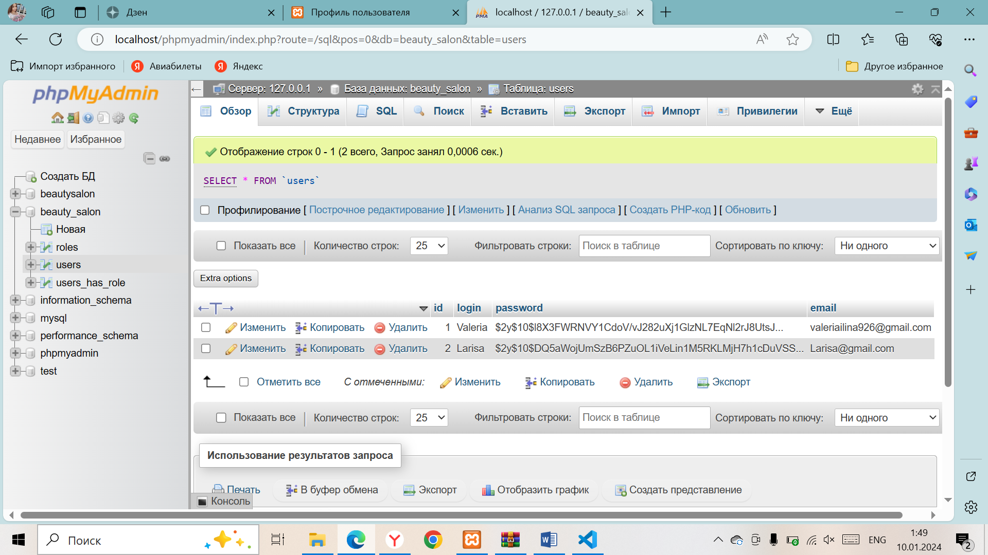

Рисунок 15- база данных

База данных состоит из 3 таблиц, одна хранит информацию о пользователях (users), вторая о ролях (roles), а третья связывает пользователя с ролью (users_has_role). В третьей таблице есть два столбца, user_id и role_id, если в role_id указано «1», то пользователь без прав админа, а если «2», то с правами админа. (рис.16)

-- Создание базы данных

CREATE DATABASE IF NOT EXISTS beauty_salon;

-- Использование созданной базы данных

USE beauty_salon;

-- Создание таблицы users

CREATE TABLE IF NOT EXISTS users (

    id INT PRIMARY KEY AUTO_INCREMENT,

    login VARCHAR(255) unique NOT NULL,

    password VARCHAR(255) NOT NULL,

    email VARCHAR(255) unique NOT NULL

);

-- Создание таблицы roles

CREATE TABLE IF NOT EXISTS roles (

    id INT PRIMARY KEY AUTO_INCREMENT,

    name VARCHAR(255) NOT NULL

);

INSERT INTO roles (name) VALUES ('user'), ('admin');

-- Создание таблицы users_has_role

CREATE TABLE IF NOT EXISTS users_has_role (

    user_id INT,

    role_id INT,

    PRIMARY KEY (user_id, role_id),

    FOREIGN KEY (user_id) REFERENCES users(id),

    FOREIGN KEY (role_id) REFERENCES roles(id)

);

Рисунок 16- листинг кода базы данных

Далее создается файл, где указаны данные для подключения к базе данных, в дальнейшем этот файл будет использоваться в остальных страницах, в которых требуется работа с данными. (рис.17)

<?php

$host = 'localhost';

$username = 'root';

$password = '';

$database = 'beauty_salon';

$conn = new mysqli($host, $username, $password, $database);

if ($conn->connect_error) {

    die("Ошибка подключения к базе данных: " . $conn->connect_error);

}

?>

Рисунок 17- листинг кода файла db.php

Подключение страниц к базе данных и последующая аутентификация выглядит следующим образом (рис.18):

<?php

                session_start();

                require_once 'db.php';

                if (isset($_SESSION['user_id'])) {

                    // Если пользователь аутентифицирован, показываем его имя и кнопку "Выйти"

                    $userId = $_SESSION['user_id'];

                    $getUserQuery = "SELECT login FROM users WHERE id = '$userId'";

                    $result = $conn->query($getUserQuery);

                    if ($result->num_rows > 0) {

                        $user = $result->fetch_assoc();

                        $userName = $user['login'];

                        echo "<div class='menu__link'><a href='profile.php'>$userName</a></div>";

                        echo "<a href='logout.php'><button class='button'>Выйти</button></a>";

                    }

                } else {

                    // Если пользователь не аутентифицирован, показываем кнопку "Войти"

                    echo "<a href='login.php'><button class='button'>Войти</button></a>";

                }

                // Закрытие соединения с базой данных

                $conn->close();

                ?>

Рисунок 18- листинг кода подключения к базе данных

Файл login.php и register.php- формы для авторизации и регистрации.

Файл register_user.php получает данные из формы регистрации (логин, пароль, почту), потом делает шифрование пароля (для безопасности), проверяет почту на уникальность и сохраняет данные о пользователе в базу данных.

Файл login_user.php ищет пользователя с введёным логином и проверяет правильность вводимого пароля.

Если вход был выполнен, то с помощью файла logout.php реализуется выход для разрыва сеанса сессии, простым языком, выход из аккаунта.

Файл all_users проверяет роль пользователя и перенаправляет на нужную страницу в зависимости от роли. (рис.19)

<?php

session_start();

require_once 'db.php';

// Проверка, был ли пользователь аутентифицирован

if (!isset($_SESSION['user_id'])) {

    // Если пользователь не аутентифицирован, перенаправляем на страницу входа

    header("Location: login.php");

    exit();

}

// Получение информации о текущем пользователе

$userId = $_SESSION['user_id'];

// Проверка, есть ли роль в сессии

if (isset($_SESSION['role'])) {

    $userRole = $_SESSION['role'];

} else {

    // Если роли нет в сессии, получаем ее из базы данных

    $getUserRoleQuery = "SELECT r.name AS role FROM roles r

                        JOIN users_has_role ur ON r.id = ur.role_id

                        WHERE ur.user_id = '$userId'";

    $result = $conn->query($getUserRoleQuery);

    if ($result->num_rows > 0) {

        $user = $result->fetch_assoc();

        $userRole = $user['role'];

    } else {

        // Если не удалось получить роль, перенаправляем на страницу входа

        header("Location: login.php");

        exit();

    }

}

// Проверяем, имеет ли пользователь роль admin для доступа к этой странице

if ($userRole !== 'admin') {

    // Если у пользователя нет прав admin, перенаправляем на профиль пользователя

    header("Location: profile.php");

    exit();

}

// Получаем информацию о выбранном пользователе из запроса GET

if (isset($_GET['user_id'])) {

    $selectedUserId = $_GET['user_id'];

    // Запрос к базе данных для получения информации о выбранном пользователе

    $getSelectedUserQuery = "SELECT * FROM users WHERE id = '$selectedUserId'";

    $result = $conn->query($getSelectedUserQuery);

    if ($result->num_rows > 0) {

        $selectedUser = $result->fetch_assoc();

        $selectedUserName = $selectedUser['login'];

        $selectedUserEmail = $selectedUser['email'];

    }

}

$conn->close();

?>

<!DOCTYPE html>

<html lang="en">

<head>

    <meta charset="UTF-8">

    <link rel="stylesheet" href="css/style.css">

    <meta name="viewport" content="width=device-width, initial-scale=1.0">

    <title>Информация о пользователе</title>

</head>

<body>

<?php if (isset($selectedUserName) && isset($selectedUserEmail)): ?>

    <h2>Информация о пользователе</h2>

    <p>Имя пользователя: <?php echo $selectedUserName; ?></p>

    <p>Email: <?php echo $selectedUserEmail; ?></p>

<?php else: ?>

    <p>Пользователь не найден</p>

<?php endif; ?>

</body>

</html>

Рисунок 19- листинг кода файла all_users

Файл profile.php выводит всю информацию об авторизованном пользователе, а если пользователь - админ, то ему выводится список всех пользователей. (рис.20)

<title>Профиль пользователя</title>

</head>

<body>

<style>

    body{

        color: white;

    }

</style>

<h2>Профиль пользователя</h2>

<p>Имя пользователя: <?php echo $userName; ?></p>

<p>Email: <?php echo $userEmail; ?></p>

<a href="change_username.php">Изменить имя пользователя</a>

<br>

<a href="logout.php">Выйти</a>

<?php if ($userRole === 'admin'): ?>

    <h3>Список всех пользователей:</h3>

    <ol>

        <?php while ($user = $allUsersResult->fetch_assoc()): ?>

            <li>

                <a href="user_info.php?user_id=<?php echo $user['id']; ?>">

                    <?php echo $user['login']; ?>

                </a>

            </li>

        <?php endwhile; ?>

    </ol>

<?php endif; ?>

</body>

Рисунок 20- листинг кода файла profile.php

С помощью файла change_username.php, который указан в коде, представленном выше, можно поменять имя пользователя.

Файл user_info.php выполняет следующее: если администратор выбирает одного из пользователей, его перенаправляет на эту страницу, где он может просмотреть всю информацию о выбранном им пользователе, а также изменить его данные или удалить.

Заключение

Результатом выполнения курсовой работы стал сайт для салона красоты Be Like Queen.Были изучены принципы HTML, PHP, Java Script, MySQL.

В заключение, можно отметить, что создание сайта для салона красоты является существенным шагом в развитии бизнеса. Он позволяет привлечь больше клиентов, предоставить им удобный инструмент для записи на услуги и ознакомления с предложениями салона.   
В ходе работы были выполнены следующие задачи: определение требований и целей сайта, разработка дизайна и структуры, программирование, тестирование и оптимизация работы сайта.  
Разработка сайта - это необходимый, но далеко не последний шаг в развитии салона красоты. Для его эффективной работы необходимо постоянно обновлять информацию на сайте, предоставлять актуальные акции и специальные предложения, следить за отзывами клиентов и оперативно отвечать на запросы. Также, по мере развития и расширения деятельности салона, возможно потребуется модернизация и доработка сайта.

# **Список использованных источников**

1.Безручко И. Д. WEB-мастеринг: создание и продвижение Web-сайтов. - Москва: БХВ-Петербург, 2018.

2.Давыдов В. И., Петров А. С. CSS: ремонт и модернизация. - Москва: ДМК Пресс, 2018. Зенков Н. А. JavaScript. Библия пользователя. - СПб.: БХВ-Петербург, 2017.   
 3. Кравченко Г. А. PHP7 и MySQL с нуля для миллиона. - Москва: ДМК Пресс, 2019.

4.Кирдяшев А. И. Создание сайтов на WordPress. - Москва: Эксмо, 2019. 5.Майкров А. Дизайн интерфейсов веб-приложений. Создание сайтов - СПб.: Питер, 2017.

6. Михайлов А. И. Создание сайтов. Введение в Web-дизайн и HTML-технологии. - СПб.: Питер, 2016.

7. Смирнов П. Веб-программирование и базы данных. - Москва: БХВ-Петербург, 2018.   
 8. Шоломицкий П. Ф. Создание веб-сайтов на PHP и MySQL. - Москва: Ленанд, 2019.